FASES REQUERIMIENTO DE SOFTWARE

1. DESCRIPCION GENERAL DEL REQUERIMIENTO 2
2. FASE DE FORMALIZACIÓN 3
3. ANALISIS DE REQUISITOS Y REQUERIMIENTOS 4
5. LEVANTAMIENTO DEL REQUERIMIENTO DETALLADO 8
6. DISEÑO DE LA ARQUITECTURA DE SOLUCION 10

DESCRIPCION GENERAL DEL REQUERIMIENTO

PROYECTO | Abogadot Frontend.
Nombre Requerimiento: | Página web Abogadot.
Fecha Solicitud: | 18/02/2022
Responsable(s) Solicitud: | Abogadot.
Dependencia(s) Solicitante: | Despacho de abogados que quiere automatizar las demandas de sus clientes, a través de una página web llenando un formulario.
Responsable Funcional designado por el equipo de desarrollo de software: | Oscar E. Delgadillo Ochoa, establecido por Launch X

FASE DE FORMALIZACIÓN

Descripción de la Solicitud
Usuario Solicitante
Automatizar las demandas de sus clientes, a través de una página web llenando un formulario. Al momento de llenar el formulario se manda al proceso de pago para finalizar la transacción. Para dar seguimiento a su demanda, el cliente crea una cuenta en la plataforma y verá el seguimiento de cada una de las actualizaciones del proceso legal. El administrador del sitio recibe la notificación de una nueva demanda y con los datos llenados del formulario se crea automáticamente el documento legal en formato word para empezar el proceso. El administrador recibe el pago y debe de ser capaz de verlo en un dashboard para ver la cantidad de ingresos recibidos. El administrador actualiza el proceso de la demanda y agrega comentarios en cada paso del proceso. Al usuario le llegan correos de notificación para saber el avance de su proceso. La página debe de ser responsive para poderla ver desde el celular. La preferencia de colores del cliente es azul marino y blanco.

Líder Funcional
Caso: Abogabot Descripción:
- Es un despacho de abogados que quiere automatizar las demandas de sus clientes, esto lo harán a través de una página web llenando un formulario.
- Al momento de llenar el formulario se manda al proceso de pago para finalizar la transacción.
- Para dar seguimiento a su demanda, el cliente crea una cuenta en la plataforma y verá el seguimiento de cada una de las actualizaciones del proceso legal.
- El administrador del sitio recibe la notificación de una nueva demanda y con los datos llenados del formulario se crea automáticamente el documento legal en formato word para empezar el proceso.
- El administrador recibe el pago y debe de ser capaz de verlo en un dashboard para ver la cantidad de ingresos recibidos.
- El administrador actualiza el proceso de la demanda y agrega comentarios en cada paso del proceso.
- Al usuario le llegan correos de notificación para saber el avance de su proceso.
- La página debe de ser responsive para poderla ver desde el celular.
- La preferencia de colores del cliente es azul marino y blanco, pero acepta propuestas.

FIRMAS DE ACEPTACIÓN:

________________________________ _______________________________
Nombre Responsable Solicitud Nombre Líder OTI
Dependencia Solicitante Oficina Tecnologías de la Información

ANALISIS DE REQUISITOS Y REQUERIMIENTOS

Fecha Inicio | 25/02/2022 |  | Fecha Final | 25/08/2022
Modelamiento de Negocio
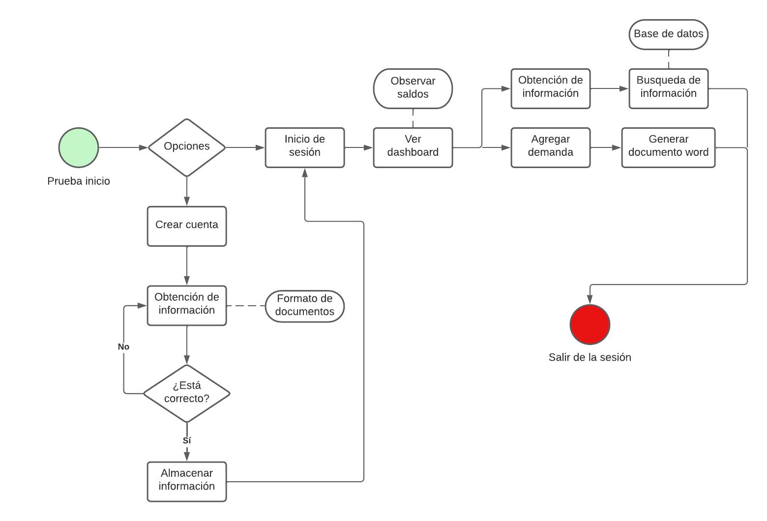
Términos de Referencia
Alcance de la solución | SI incluye:  - Frontend.  - Backend.  - Base de datos.  - UI.  - UX.  - Responsive con celular.  No incluye:  - No se pueden modificar las bases de datos.  - El usuario no puede modificar una demanda sin permisos de administración.  - No incluye método de reembolso.
Requerimientos Funcionales y criterios de aceptación y | Criterios y expectativas:  - El proceso de validación sea rápido y eficiente.  - Creación de cuenta rápida y amable con el usuario.  - Separación en la base de datos entre empleados y clientes.  - Eficiencia en el sistema de notificaciones.  - Buena comunicación por medio de la página.
Requerimientos no Funcionales y de calidad | - Evaluar el desempeño mediante la experimentación en la industria emergente del desarrollo de software.  - Es necesario proponer y desarrollar un estándar de evaluación de procesos de software.  - Promover la transferencia de tecnología de la evaluación de procesos de software a la industria del software a nivel mundial.
Interesados en la solución
  Nombre/Rol/Perfil | Descripción
  Senior FullStack | Se va a encargar de administrar el equipo y apoyar a todos, funcionando como líder del proyecto.
  Frontend Developer | Se encarga del UI y UX que puede tener el usuario en página, además de diseñar el Frontend del
  Frontend Developer | Se encarga de todas las funcionalidades necesarias para que la pagina tenga todos los requerimientos solicitados.
  Tester | Se va a encargar del testeo de Frontend y Backend de la página web
Precondiciones | Información más básica sobre la empresa.  Conocimientos básicos de programación.  Trasladar información a bases de datos.  Reunión con los directores de Abogadot para ver todos los requerimientos.
Requisitos Técnicos | Tipo de Desarrollo | Web Escritorio Móvil Servicio Web  Servicio Windows Otro:__________________
Requisitos Técnicos | Base de Datos | Oracle  SQL Server  MySQL  MongoDB  Otro:__________________ |  |  | Versión  _______  _______  _______  _______  _______  _______
Requisitos Técnicos | Lenguaje | C#  VB  PHP  Java  JavaScript  Otro:___________________ |  |  | Versión  _______  _______  _______  _______  _______  _______  _______
Viabilidad Técnica | Luego de adelantado el análisis de los requisitos y requerimientos es viable proponer una solución técnica para esta solicitud: SI (X) NO ( )

FIRMAS DE ACEPTACIÓN:
Nombre | Dependencia | Teléfono | Firma
Sr. Abogadot | Abogadot | 8722918229 | Sr. Abogadot
Director ejecutivo | Abogadot | 8722938122 | Director ejecutivo
Secretaria de IT | Launch X | 8722228839 | Secretaria de IT
Senior FullStak | Launch X | 1827812323 | Senior FullStak
Sr. Frontend Developer | Launch X | 1828828732 | Frontend Developer
Sr. Backend Developer | Launch X | 2131321231 | Backend Developer
Tester | Launch X | 2771271273 | Tester

- FASE DE PLANEACIÓN Y GERENCIA DEL PROYECTO

Responsable |  |  |  |  | Fecha
Plan estratégico de fases del proyecto
N° | Nombre Etapa | Actividad |  | Rol Responsable |  | Fecha Inicio | Fecha Fin | Comentarios
1 | Página Abogadot | Realizar la página web para abogadot. |  | Todos dentro del equipo |  | 25/02/2022 | 25/08/2022 | El tiempo para esta etapa no puede cambiar.
2 | Reuniones | Juntarse con los socios para acordar requerimientos. |  | Senior FullStak |  | 25/02/2022 | 10/03/2022 | En esta etapa el tiempo puede variar.
3 | Migración de datos | Mover los datos de demanda existente a una base de datos funcional. |  | Secretaria de IT |  | 10/03/2022 | 20/03/2022 | En esta etapa el tiempo puede variar.
4 | Empieza el desarrollo de la página | Desarrollo del Frontend del proyecto. |  | Frontend Developer |  | 20/03/2022 | 20/04/2022
5 | Desarrollo del Backend | Desarrollo del Backend del proyecto. |  | Backend Developer |  | 20/04/2022 | 20/05/2022
6 | Ajustes Finales | Prueba de funciones y requerimientos. |  | Todo el equipo |  | 20/05/2022 | 24/06/2022
7 | Reunión de entrega | Junta con los directivos de Abogadot. |  | Todo el equipo |  | 25/06/2022 | 25/06/2022
Diagrama de planeación
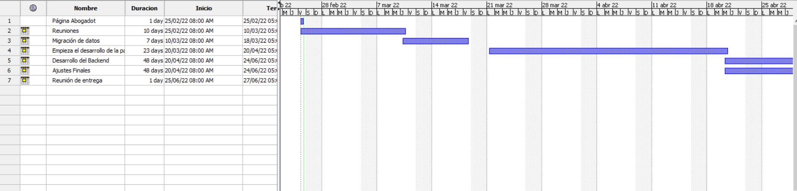

NOTA: Las fechas de planeación establecidas en este documento son aproximadas y estarán sujetas a modificaciones que surjan por control de cambios u otros factores.

FIRMAS DE ACEPTACIÓN:
Nombre | Dependencia | Teléfono | Firma
Sr. Abogadot | Abogadot | 8722918229 | 8722918229
Director ejecutivo | Abogadot | 8722938122 | Director ejecutivo
Secretaria de IT | Launch X | 8722228839 | Secretaria de IT
Senior FullStak | Launch X | 1827812323 | Senior FullStak

LEVANTAMIENTO DEL REQUERIMIENTO DETALLADO

Las historias de usuario deben ser independientes y debidamente identificadas; deben corresponder a una única funcionalidad y deben ser cortas y concisas
HISTORIAS DE USUARIO
Nº. | DDFED12342
Titulo | Empleado random
Fecha | 24/04/2022
Estimación | 80
Característica/Funcionalidad
Quiero que el sistema me permita observar por secciones las diferentes partes de para que tenga más seguridad y privacidad al momento de observar el ingreso que he generado, además de que las demandas se puedan filtrar por diferentes métodos.

Razón/Resultado
Con la finalidad de controlar la eficiencia de la atención en los puntos por cada uno de los empleados me gustaría que la interfaz fuera más moderna y con bordes redondeados.

Firmas de aceptación
Nombre |  | Dependencia | Teléfono | Firma
Sr. Abogadot |  | Abogadot | 8722918229 | Sr. Abogadot
Director ejecutivo |  | Abogadot | 8722938122 | Director ejecutivo
Secretaria de IT |  | Launch X | 8722228839 | Secretaria de IT
Senior FullStak |  | Launch X | 1827812323 | Senior FullStak

DISEÑO DE LA ARQUITECTURA DE SOLUCION

Fecha | 25/02/2022
Prototipos de interfaces de usuario
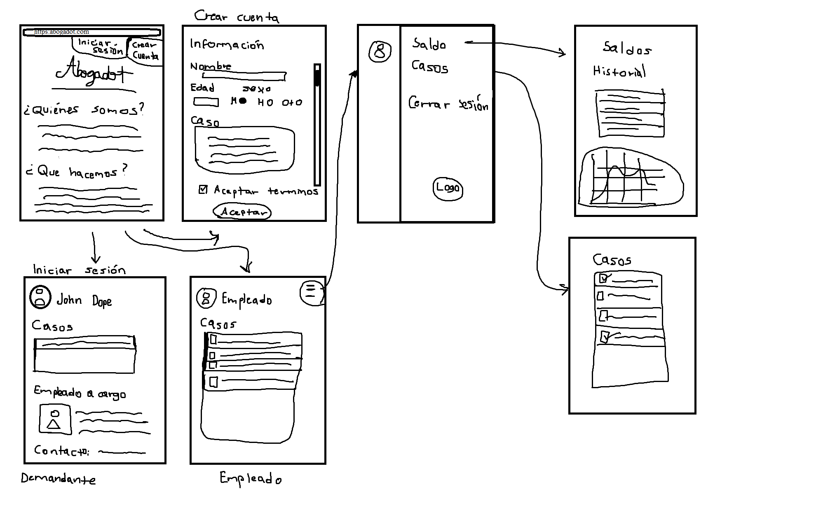

Firmas de aceptación
Nombre |  | Dependencia | Teléfono |  | Firma
Sr. Abogadot |  | Abogadot | 8722918229 |  | Sr. Abogadot
Director ejecutivo |  | Abogadot | 8722938122 |  | Director ejecutivo
Secretaria de IT |  | Launch X | 8722228839 |  | Secretaria de IT
Senior FullStak |  | Launch X | 1827812323 |  | Senior FullStak

